BLED
Bled je alpsko turistično središče, ki velja za enega najlepših alpskih letovišč in zdravilišč.

Vila Jelovica, Kidričeva 13, 4260 Bled

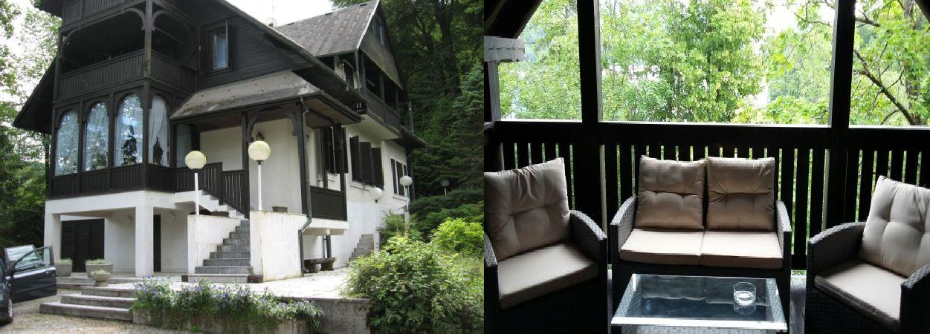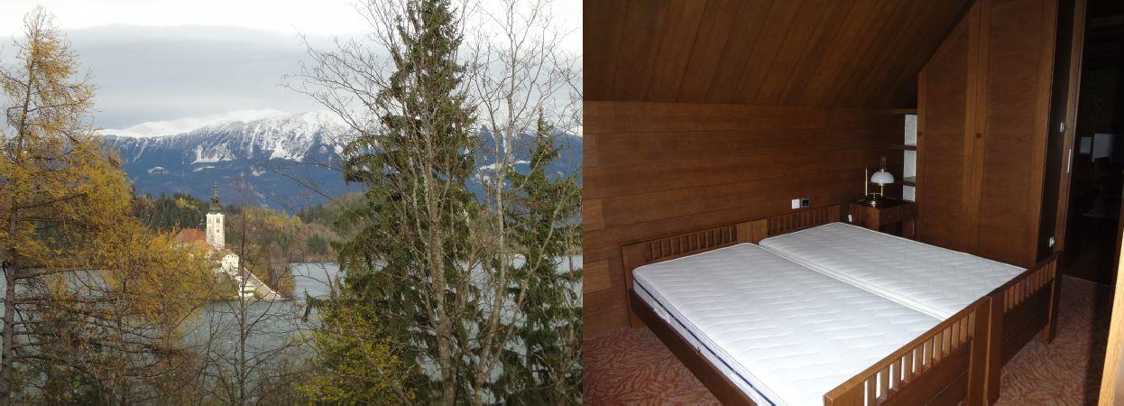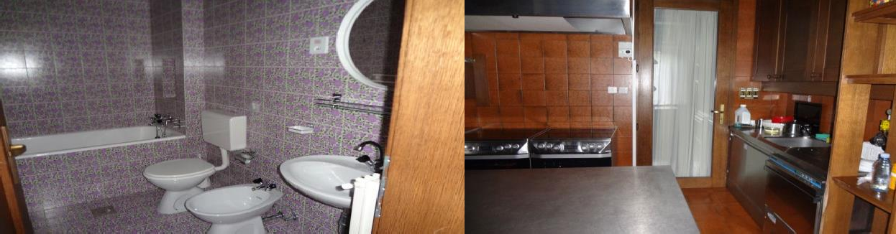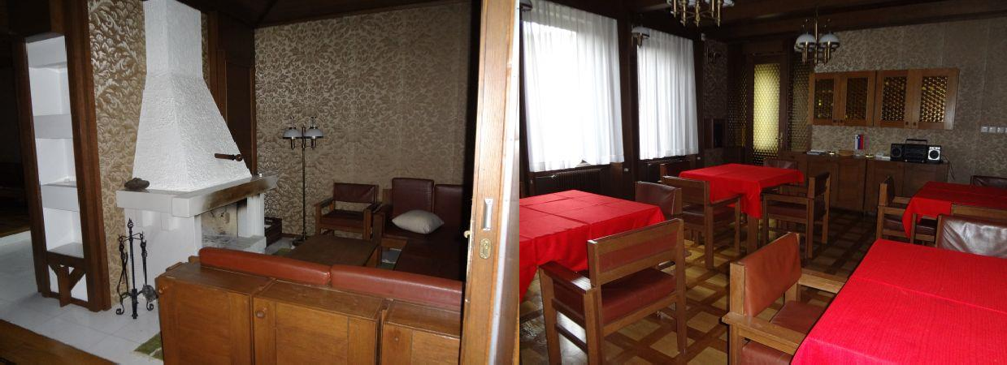

Cenik najema

(sprememba 04. 01. 2024)
Vila Jelovica Bled - najem sobe na dan | Cena
Najem dvoposteljne sobe, TWC | 33,00 evrov
Najem štiriposteljne sobe, TWC | 50,00 evrov
Najem dvoposteljne sobe - souporaba kopalnice, WC | 29,00 evrov
Najem triposteljne sobe - souporaba kopalnice, WC | 36,00 evrov
Če želi gost v objektu bivati sam, plača ceno celotnega objekta. | 260,00 evrov

Navodila

- UPORABA OBJEKTA in PREVZEM KLJUČEV:

Uporaba počitniškega objekta in prevzem ključev sta možna le na podlagi napotnice, ki jo izda recepcija strokovne službe MNZJU, Rocenska 56, 1211 Ljubljana-Šmartno. Osebam, ki na napotnici niso navedene, prenočevanje ni dovoljeno.

Počitniški objekt lahko uporabljate od 12. ure dalje na dan prihoda in do 10. ure na dan odhoda.

Ključe za počitniški objekt prevzamete na Policijski postaji Bled (Seliška cesta 1, Bled) vsak dan do
19. ure. V primeru kasnejšega prihoda je prevzem ključev in namestitev gosta možna naslednji dan. V primeru zamude gosta se neizkoriščena storitev gostu finančno ne povrne. Ob najemu več sob hkrati prosimo, da ključev (od različnih sob) ne združujete in ne zamenjujete med seboj.

STROŠKI TURISTIČNE TAKSE IN PRIJAVNINE:

Turistična taksa se zaračuna ob prijavi na letovanje skupaj s stroški letovanja in znaša:

- odrasli od 18. leta naprej 3,13 evra na noč,
- otroci in mladostniki od 7. do 18. leta 1,56 evra na noč,
- otroci do 7. leta in invalidi (ob predložitvi invalidske izkaznice) so plačila takse oproščeni. Stroškov prijave ni.

- OPREMLJENOST (DROBNI INVENTAR):

Počitniška enota je opremljena za bivanje in kuhanje. S seboj prinesite posteljnino (rjuhe in prevleke), brisače, kuhinjske krpe in čistila.

Prosimo, da ob prihodu v počitniški objekt pregledate drobni inventar. Ob najemu več sob hkrati prosimo, da opreme oziroma drobnega inventarja ne prestavljate iz ene sobe v drugo.

Pred odhodom izključite in očistite hladilnik (vrata pustite priprta), izključite TV sprejemnik ter svetila in zaprite lesena polkna. Ob odhodu ste dolžni počitniški objekt počistiti.

- SPOROČANJE MOREBITNIH OKVAR:

V času obratovanja recepcije v Tacnu (od ponedeljka do petka: od 8. do 12. ure, tel. 01/514-71-79) morebitne okvare sporočajte recepcijski službi.

Izven obratovanja recepcije pa se okvare sporočajo na tel. 031/353-845 (ga. Maja Šilc), vendar le za nujne primere, ko je ogroženo zdravje in življenje uporabnikov oziroma za preprečitev škode v objektu ali na opremi (npr. zamakanje v objektu).

PROSIMO, DA UPOŠTEVATE POSEBNA PRAVILA UPORABE OBJEKTOV POČITNIŠKE DEJAVNOSTI MNZJU (HIŠNI RED),
- PROSIMO, DA OSTANKOV HRANE NE PUŠČATE V POČITNIŠKI ENOTI,
- V POČITNIŠKI OBJEKT JE PREPOVEDANO VODITI DOMAČE ŽIVALI,
- V POČITNIŠKEM OBJEKTU JE PREPOVEDANO KADITI.

